台北市立南湖國民小學 96 學年度
科學研究作品說明書

黏黏的米

六年一班
作者: 余建樂、吳孟宸

一、研究動機

每次吃完飯,洗鍋子時,都會留下一些米在鍋子裡面,非常浪費,有什麼辦法不會讓它浪費掉?

二、研究目的

- 以清水煮飯,看米粒黏的程度
- 以不同的米煮飯
- 在煮飯時加入不同的物質(液體)
- 在不同的時間裡加入不同的物質
- 用不同材質的鍋子煮飯,米粒黏鍋的情形

三、準備材料

- 米:糙米、糯米、*一般白米
- 鍋:鋁鍋、白鐵鍋
- 液體類物品:水、油、醋、酒

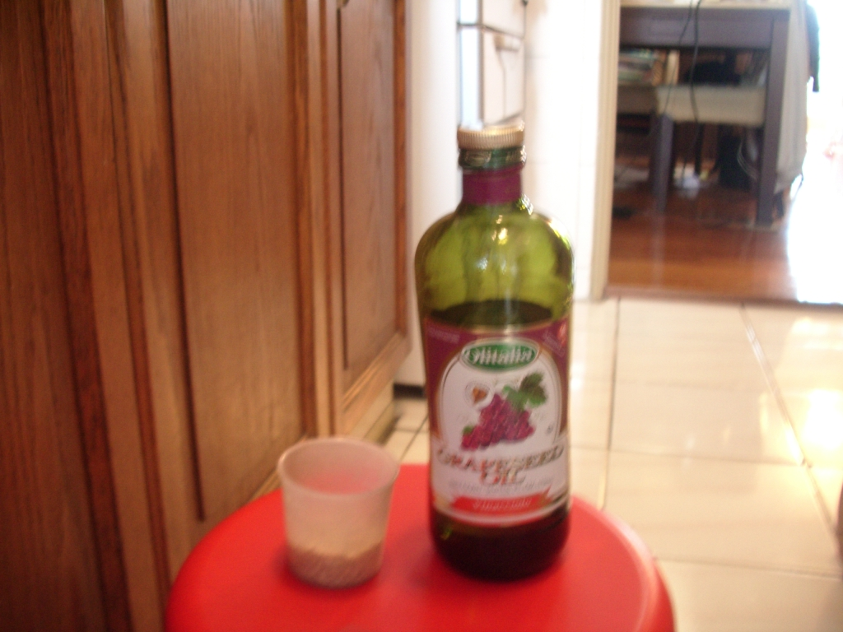
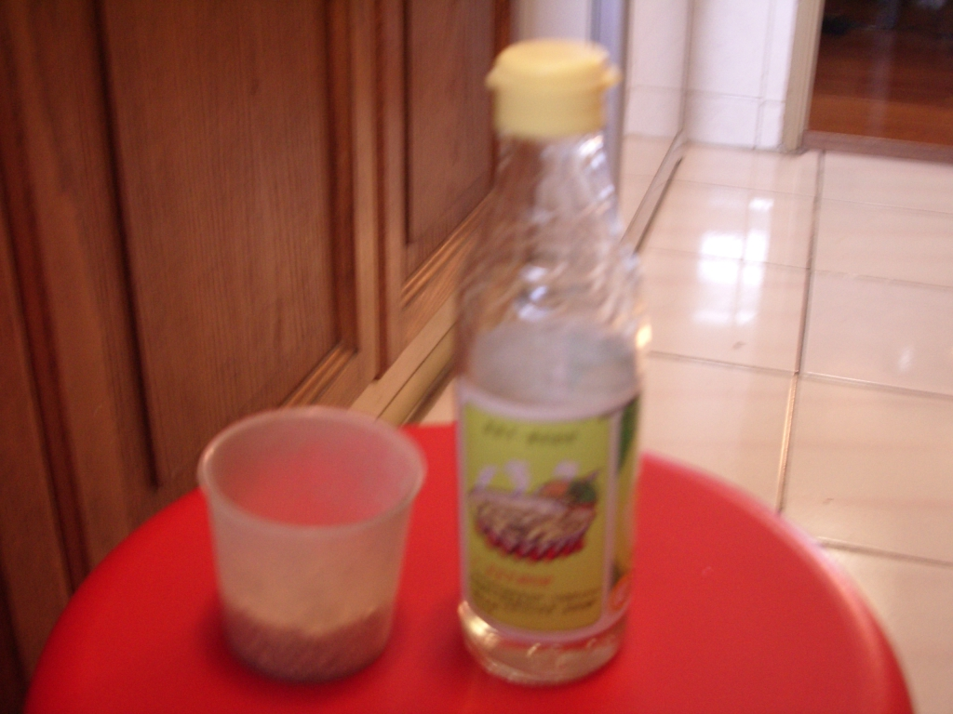

四、實驗步驟

實驗一、糙米、白米、糯米實驗(只加水)
作法:
1.先倒半杯糙米、白米、糯米分別倒入量杯,並用清水將米洗乾淨
2.將水倒入鍋內,再把鍋子放入電鍋煮飯
稍待約二十分鐘,再看看是否黏鍋

實驗二、糙米、白米、糯米實驗(加油和水)

- 準備材料: 糙米、白米、糯米、量杯、白鐵
鍋、水、油
- 作法: 2-1: 先倒半杯糙米、白米、糯米分別
倒入量杯
2-2: 用清水將米洗乾淨
2-3: 將水倒入鍋內,再把鍋子放入電
鍋煮飯
2-4: 稍待約二十分鐘,飯煮好後,等待
約十分鐘,將飯拿出來,加幾滴油進去,再看看是否黏鍋
實驗三、糙米、白米、糯米實驗(加醋和水)

- 準備材料: 糙米、白米、糯米、量杯、白鐵
鍋、水、醋
- 作法: 2-1: 先倒半杯糙米、白米、糯米分別
倒入量杯
2-2: 用清水將米洗乾淨
2-3: 將水倒入鍋內,再把鍋子放入電
鍋煮飯
2-4: 稍待約二十分鐘,飯煮好後,等待約十分鐘,將飯拿出來,加幾滴醋進去,再看看是否黏鍋
實驗四、糙米、白米、糯米實驗(加米酒和水)

- 準備材料: 糙米、白米、糯米、量杯、白鐵
鍋、水、米酒
- 作法: 2-1: 先倒半杯糙米、白米、糯米分別
倒入量杯
2-2: 用清水將米洗乾淨
2-3: 將水倒入鍋內,再把鍋子放入電鍋煮飯
2-4: 稍待約二十分鐘,飯煮好後,等待約十分鐘,將飯拿出來,加一些米酒進去,在看看是否黏鍋

五、研究結果
一、米和液體的實驗
- 用水煮:白米、糯米、糙米都會留下鍋巴,黏在鍋邊。
- 用水煮+油:三種米都不會留下鍋巴。
- 用水煮+醋:三種米,除了白米,都不會留下鍋巴。(使用白米才會留下鍋巴)
- 用水煮+米酒: 三種米,除了白米,都不會留下鍋巴。(使用白米才會留下鍋巴)

二、米和鍋子的實驗

- 電子鍋:糯米除外,糙米及白米不會留下鍋巴。
- 鋁鍋:糯米及白米除外,糙米不會留下鍋巴。

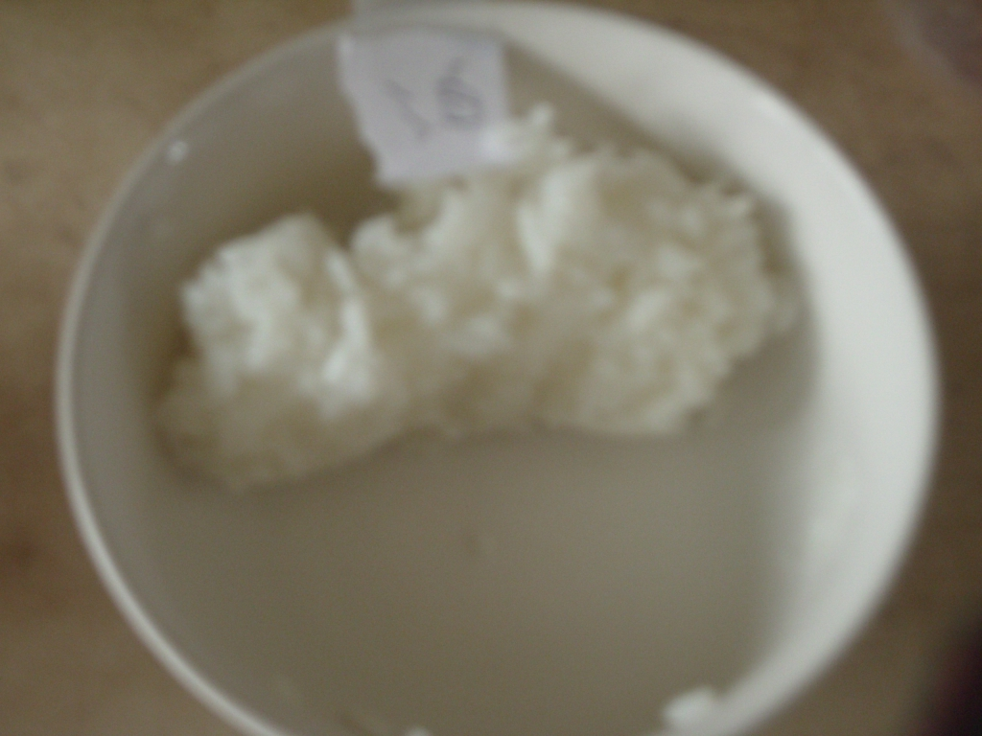
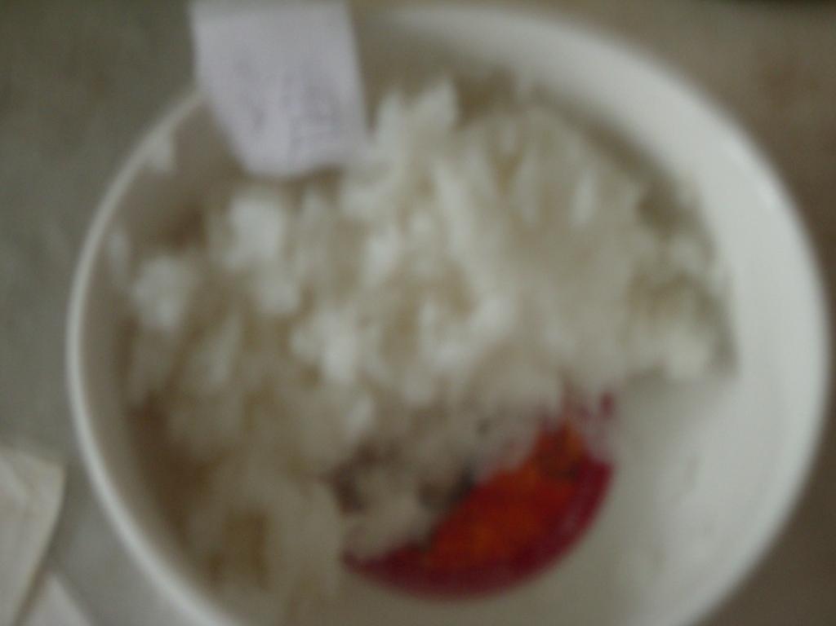

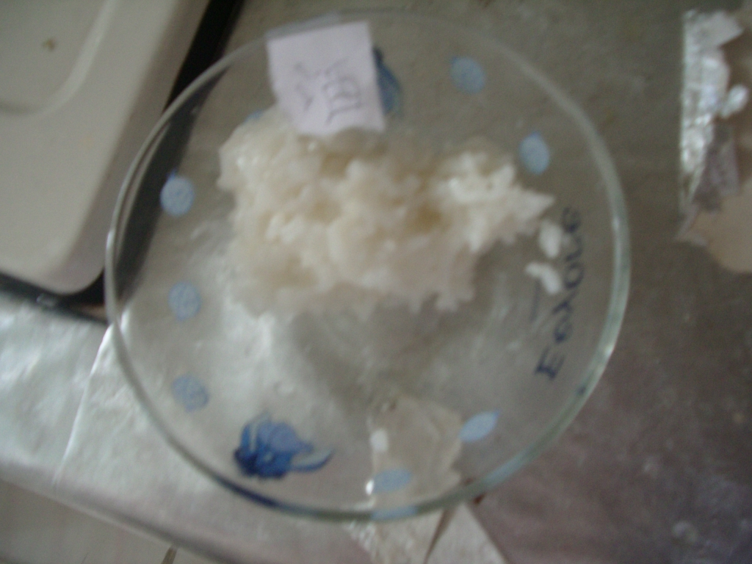
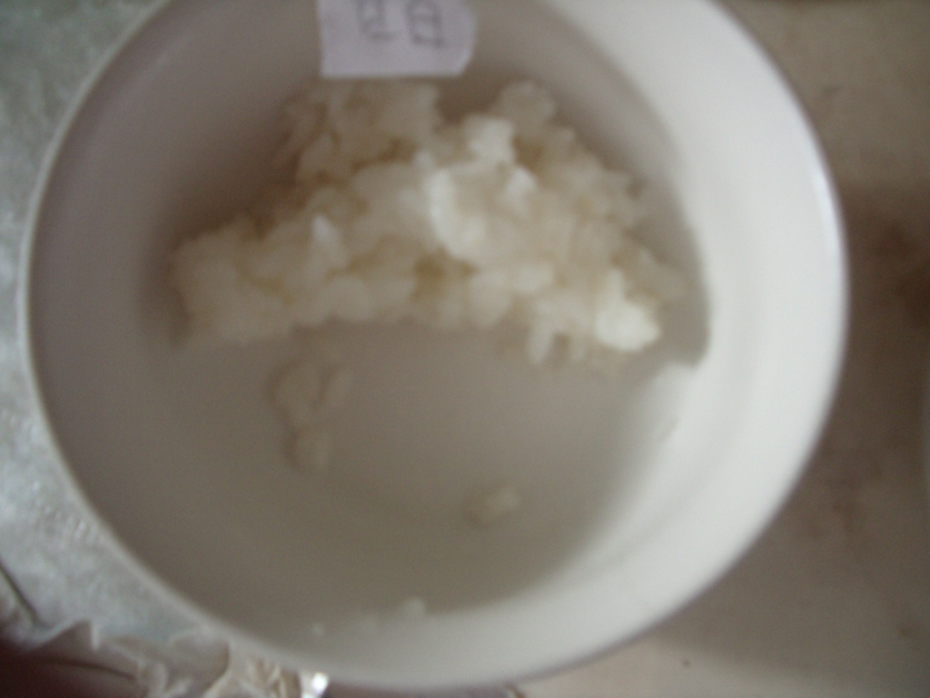

六、討論

  - 糙米、糯米、一般白米,哪種米最黏?
實驗證明,糯米是所有米裡面最黏的米
2.一般白米用水煮、加了醋或米酒會不會黏鍋?
是的,煮完後佳米酒或醋還是會黏鍋
3.糙米和糯米用白鐵鍋會不會黏鍋?
不會,換用白鐵鍋較不易黏鍋

七、結論

我們最常吃的是白米,吃完飯後鍋子上會黏著許多飯粒,建議各位以後如果用電子鍋煮飯,煮完再加幾滴油會比較理想
